*Una società polisportiva vuole organizzare dei corsi tenuti da propri istruttori. Ogni corso è specifico per una data disciplina ed è frequentato da soci della società.*

1. Predisporre una breve analisi descrittiva in cui evidenziare le proprie scelte, laddove non siano espressamente indicate dal testo del problema;
2. Costruire il glossario dei termini, fornendo per ogni termine una breve descrizione, i sinonimi e gli altri termini con cui esiste un legame logico;
3. Decomporre il testo in gruppi di frasi omogenee;
4. Individuare, motivando le scelte effettuate:
   * + Gli attributi
     + Le associazioni
5. Disegnare il diagramma E/R;
6. Verificare lo schema con le regole di lettura.

**Analisi Descrittiva:**

La società polisportiva desidera organizzare corsi sportivi tenuti da propri istruttori. Ogni corso è specifico per una disciplina sportiva e viene frequentato da soci della società. Non ci sono dettagli specifici sul numero di istruttori, soci, o discipline sportive coinvolte. Dovremo quindi fare alcune supposizioni e semplificazioni per creare un modello.

**Glossario dei Termini:**

Società polisportiva: Una organizzazione sportiva che offre una varietà di discipline sportive.

Corsi: Le lezioni organizzate dalla società per insegnare discipline sportive specifiche.

Istruttori: Gli insegnanti che tengono i corsi.

Disciplina sportiva: Il tipo specifico di sport insegnato in un corso (es. tennis, nuoto, calcio, ecc.).

Soci: Membri della società polisportiva che partecipano ai corsi.

Decomposizione del Testo:

La società polisportiva desidera organizzare corsi sportivi tenuti da propri istruttori.

Ogni corso è specifico per una disciplina sportiva.

I corsi sono frequentati da soci della società.

**Attributi:**

Società polisportiva: Non sono specificati attributi, ma potremmo considerare il nome della società, l'indirizzo, ecc.

Corsi: Identificatore (ID), nome del corso, descrizione, orario, luogo, data di inizio, durata, costo, istruttore.

Istruttori: Nome, cognome, specializzazione, contatto.

Discipline sportive: Nome, livello di difficoltà, descrizione.

Soci: Nome, cognome, data di nascita, contatto.

**Associazioni:**

La società polisportiva offre Corsi.

I Corsi sono tenuti da Istruttori.

I Corsi sono specifici per Discipline sportive.

I Soci partecipano ai Corsi.

**Diagramma E/R:**

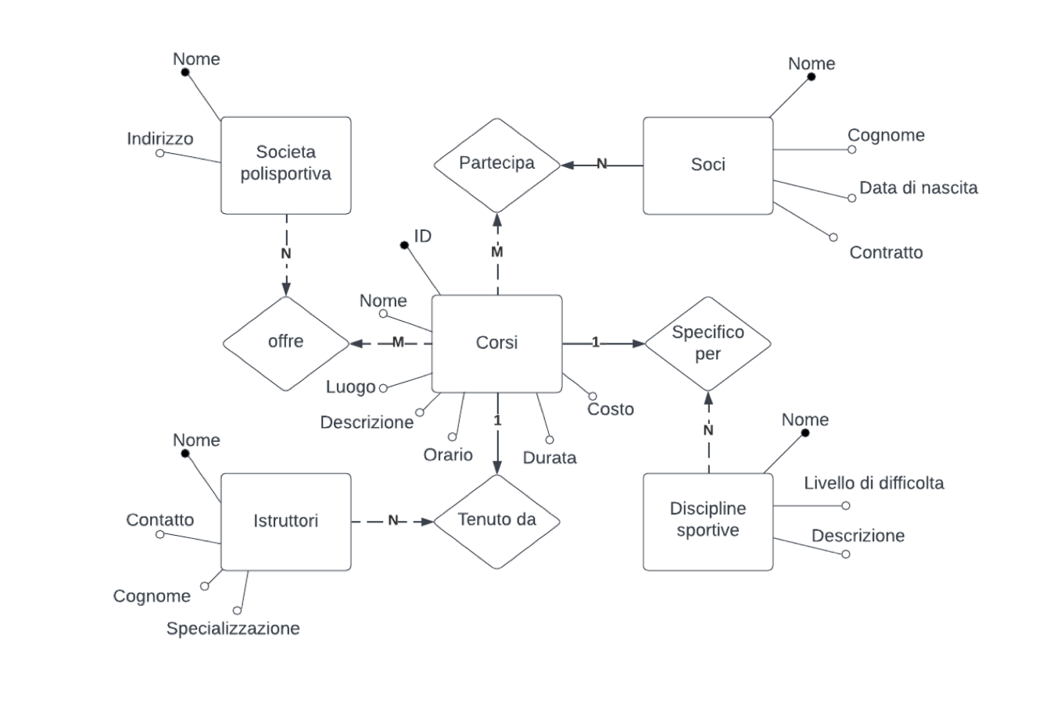

**Verifica con le Regole di Lettura:**

Ogni **SOCIETÀ POLISPORTIVA** può OFFRIRE uno o più **CORSI**.

Ogni **CORSO** può essere OFFERTO da una o più **SOCIETÀ POLISPORTIVE**.

Ogni **CORSO** è TENUTO DA un **ISTRUTTORE**.

Ogni **ISTRUTTORE** può TENERE uno o più **CORSI**.

Ogni **CORSO** è SPECIFICO per una **DISCIPLINA SPORTIVA**.

Ogni **DISCIPLINA SPORTIVA** può essere SPECIFICA per uno o più **CORSI**.

Ogni **SOCIO** PARTECIPA a uno o più **CORSI**.

Ogni **CORSO** può avere come PARTECIPANTI uno o più **SOCI**.